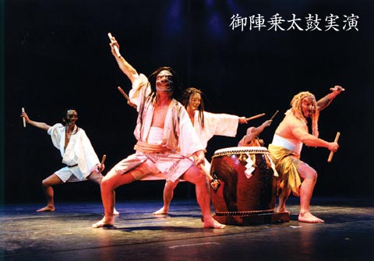
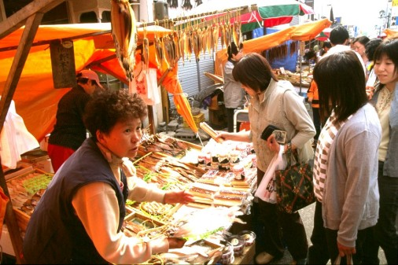
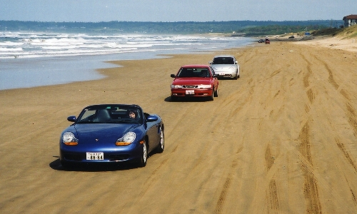
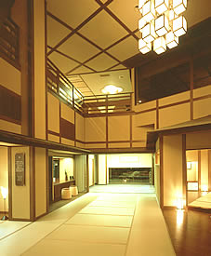
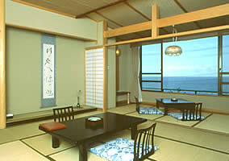
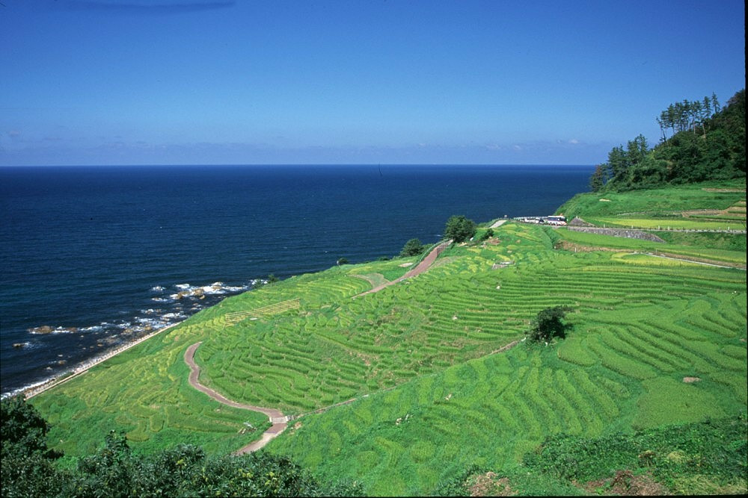
Aコース １各地＝〈名神・北陸道〉＝加賀IC（昼食）＝〈北陸道〉＝金沢東IC＝〈能登有料道路〉＝今浜IC＝千里浜なぎさ
7:30～8:00 11:45 12:45 14:20
ドライブウェイ＝能登空港IC＝輪島・キリコ会館（祭りの御神灯「キリコ」を見学）＝輪島ねぶた温泉〈泊〉
14:30 16:00 16:40 16:452お宿＝輪島（朝市と輪島漆器工房見学）＝関野鼻・ヤセの断崖（松本清張の小説「ゼロの焦点」で有名）＝
8:30 8:40 10:00 10:50 11:20
＝能登金剛＝能登ロイヤルホテル(昼食)＝羽咋＝〈能登有料道路〉＝金沢森本IC＝〈北陸道・名神〉＝各地
11:50 12:20 12:35 13:45 19:30～Bコース1各地＝〈名神・北陸道〉＝加賀IC（昼食）＝金沢東IC＝〈能登有料道路〉＝千里浜なぎさドライブウェイ＝
7:30～8:00 11:45 12:45 14:20 14:30
＝柳田＝上時国家(平家一族、平時忠の子孫)＝曽々木=千枚田ポケットパーク＝輪島ねぶた温泉〈泊〉
16:10 16:40 16:45 16:55 17:002お宿＝キリコ会館（祭りの御神灯「キリコ」と輪島漆器工房見学）＝輪島（朝市見学）＝能登金剛(昼食)＝
8:30 8:35 9:45 9:50 11:00 12:00 13:20
＝羽咋＝〈能登有料道路〉＝金沢森本IC＝〈北陸道・名神〉＝各地
19:30～Cコース1各地＝〈名神・北陸道〉＝加賀IC（昼食）＝〈北陸道〉＝金沢東IC＝〈能登有料道路〉＝今浜IC＝千里浜なぎさ
7:30～8:00 11:45 12:45 14:20
ドライブウェイ＝能登空港IC＝輪島・キリコ会館（祭りの御神灯「キリコ」を見学）＝輪島ねぶた温泉〈泊〉
14:30 16:00 16:40 16:452お宿＝千枚田ポケットパーク＝曽々木海岸・窓岩＝上時国家(平家一族、平時忠の子孫)＝柳田＝〈珠洲道路〉
8:30 8:40 8:55 9:05 9:20 9:25 10:00
＝〈能登有料道路〉＝金沢（昼食・ひがし茶屋街散策）＝金沢東IC＝〈北陸道・名神〉＝各地
12:15 14:30 19:30～
能登半島めぐりと輪島朝市の旅
千里浜なぎさドライブウェイ
海游 能登の庄
輪島朝市 AM8時～PM12時
休み＝毎月10・25日、１月1・2・3日
能登国輪島地物市開催
毎月10・25日 土・日・祝日
御陣乗太鼓実演
不思議な魅力で見る人を魅了する、
無形民族文化財・御陣乗太鼓。
無料実演 ４月下旬～１１月下旬
夜8時40分～9時
名湯、輪島ねぶた温泉の「海游 能登の庄」に泊まる

白米の千枚田

